Activity Diagram của Điểm danh:
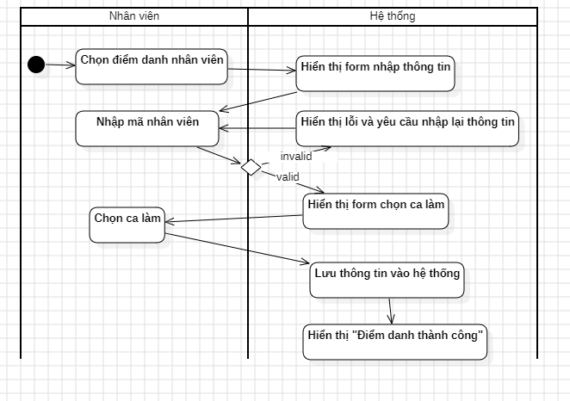
Activity Diagram của QLHSBN:
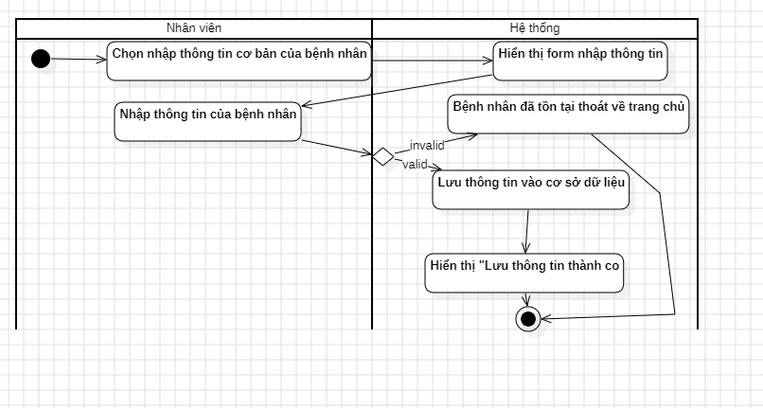
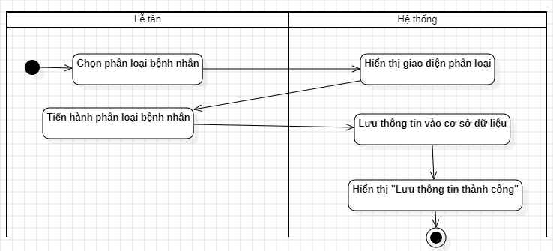
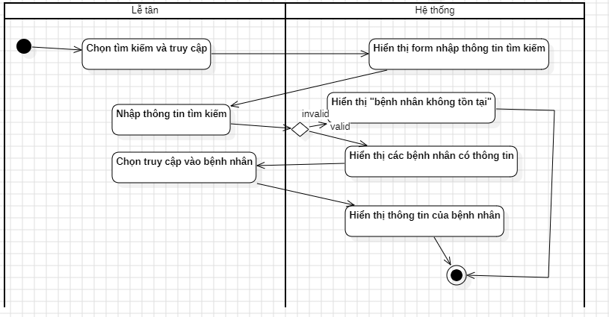
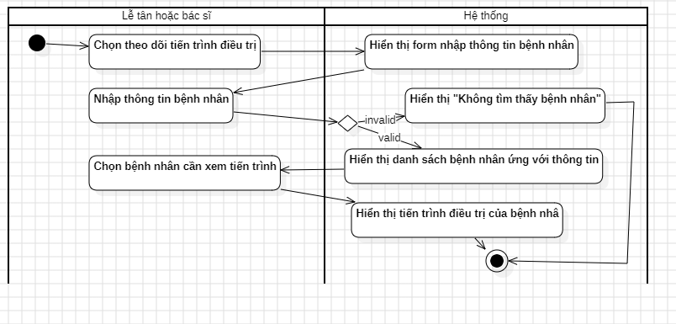

Activity Diagram của QLLLVBS:
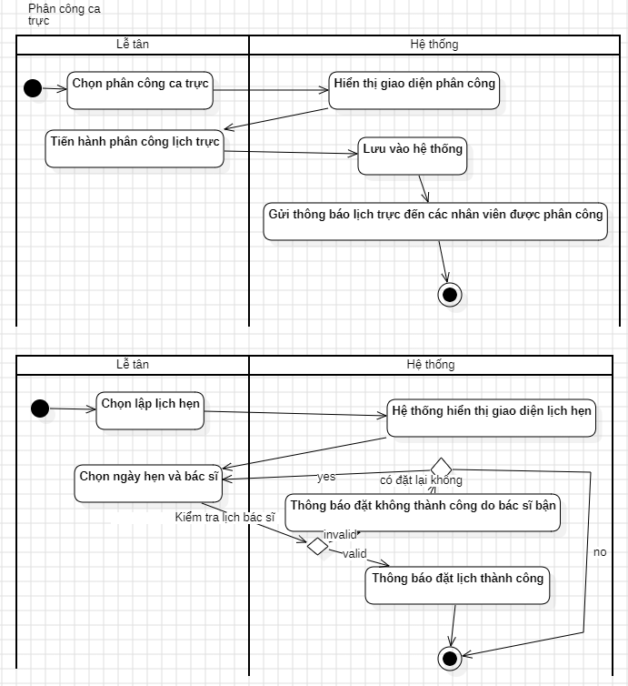

Activity Diagram của Thanh toán:
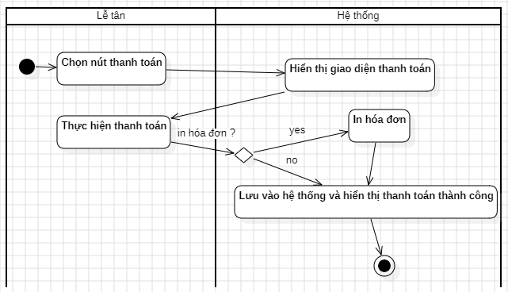
Activity Diagram của Thống kê doanh thu:
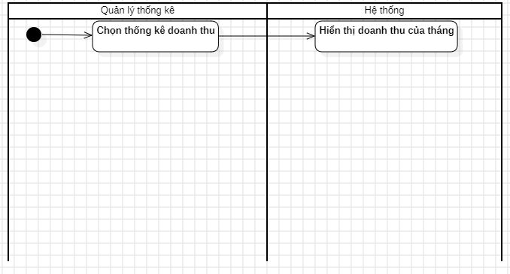

Activity Diagram của Quản lý bảng giá dựa trên nhu cầu điều trị:
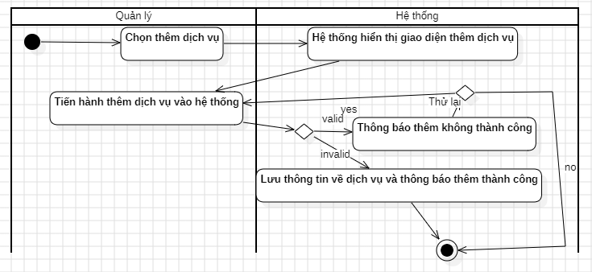
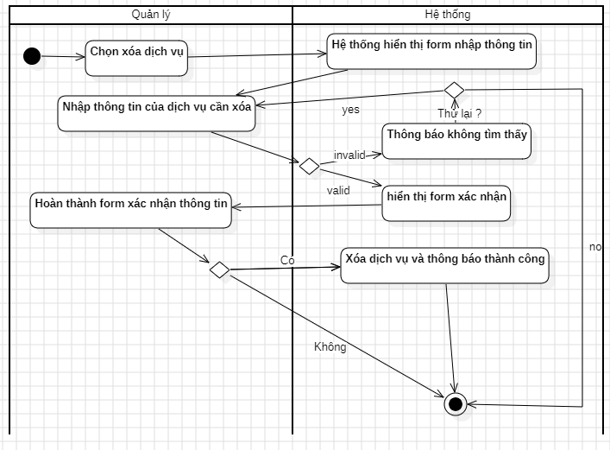
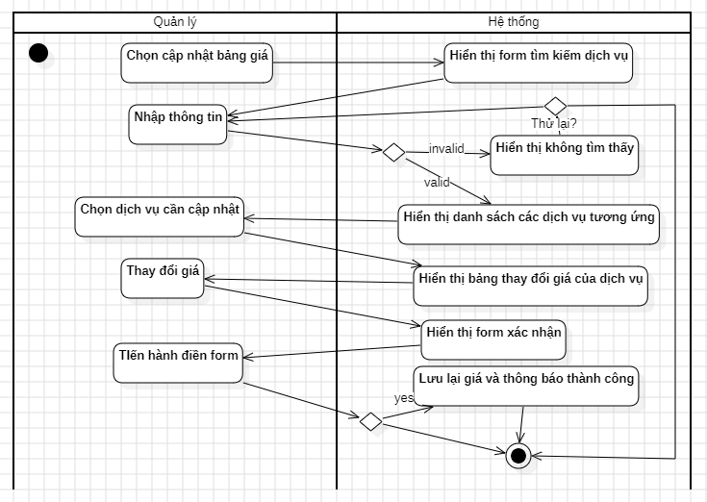

Activity Diagram của Đăng nhập:
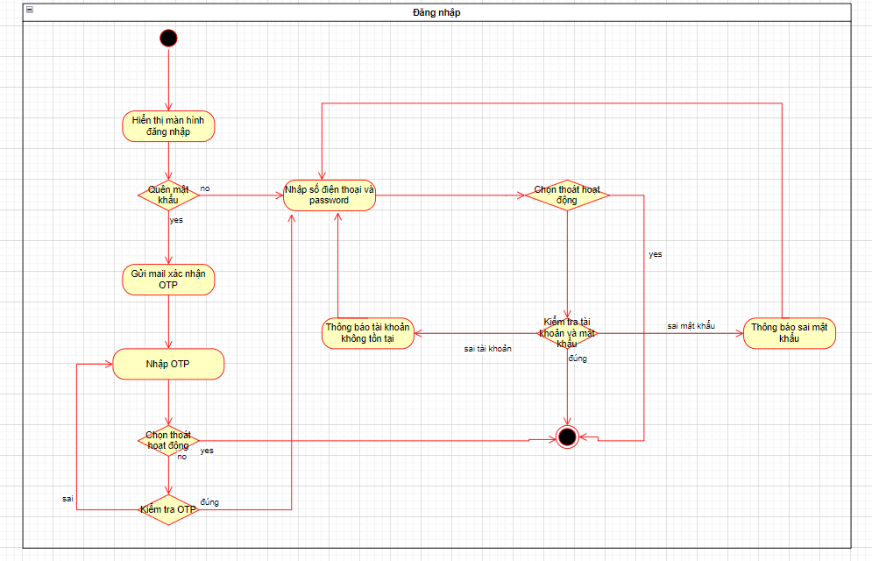

Activity Diagram của Xem và cập nhật thông tin cá nhân:
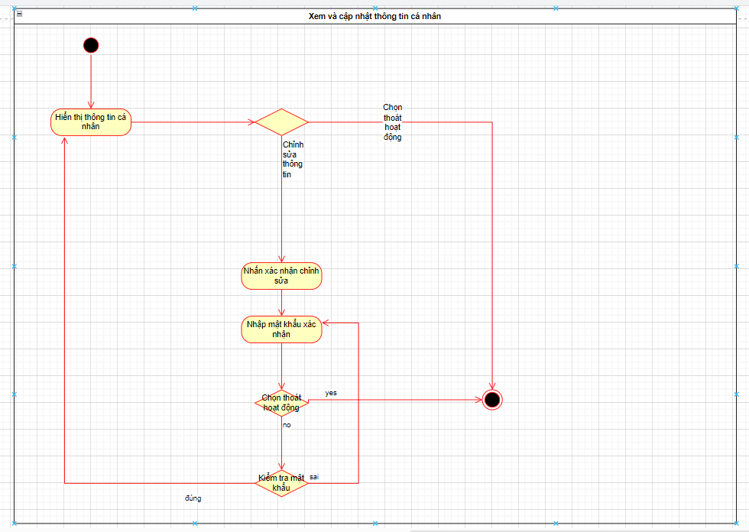

Activity Diagram của Xuất toa thuốc:
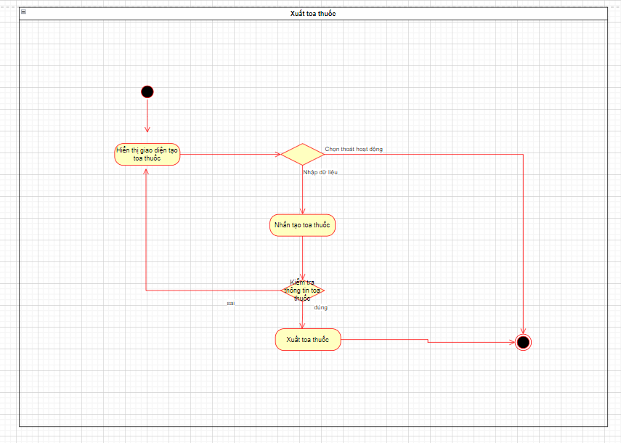

Activity Diagram của Quản lý kế hoạch điều trị:
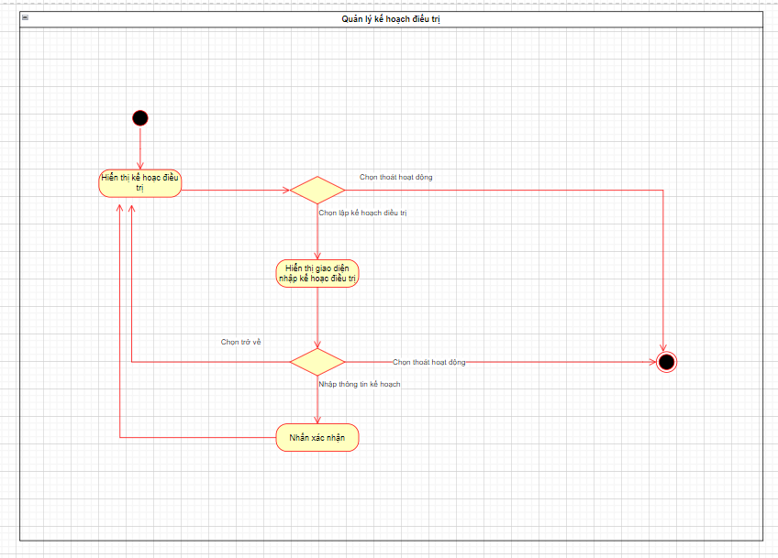

Activity Diagram của Lập kế hoạch điêu trị:
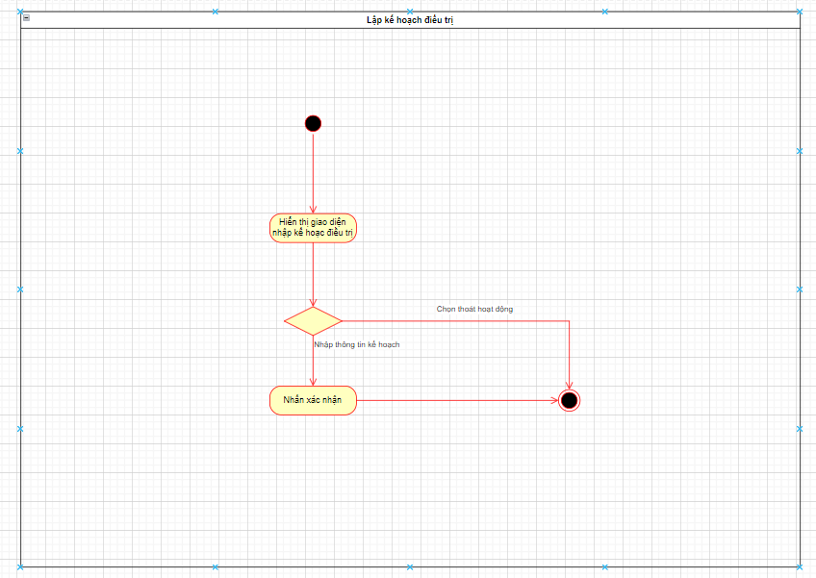

Activity Diagram của Theo dõi tiến trình điều trị:
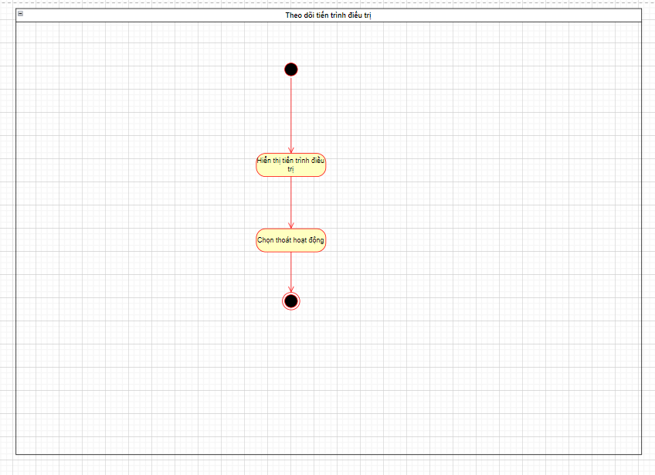

Activity Diagram của Quản lý tài khoản bác sĩ và lễ tân:
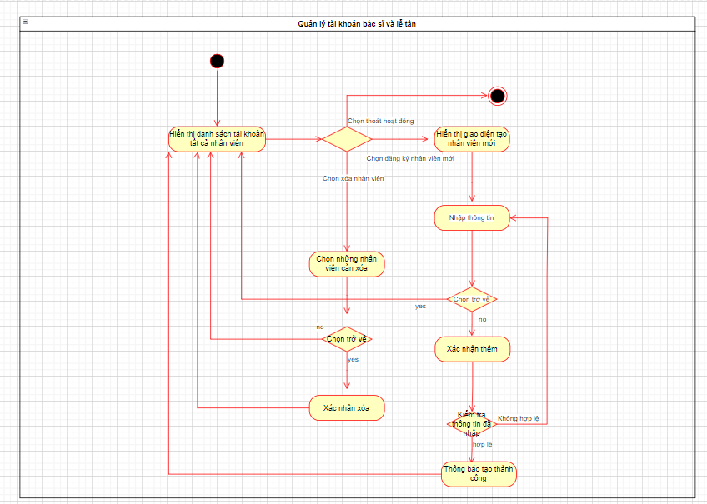

Activity Diagram của Cài đặt cấu hình hệ thống:
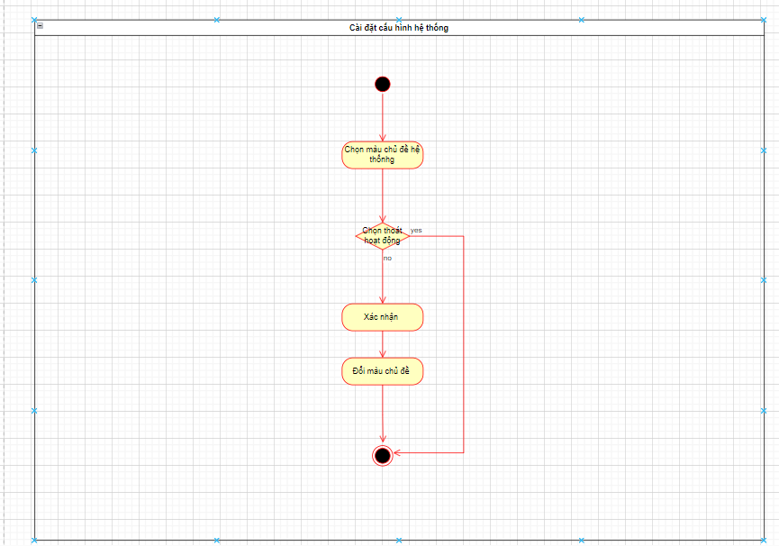

Activity Diagram của Quản lý kho vật tư:
